Министерство высшего образования и науки Российской Федерации

Федеральное государственное автономное образовательное учреждение высшего образования

**«Пермский национальный исследовательский политехнический университет» (ПНИПУ)**

Электротехнический факультет

Кафедра «Информационные технологии и автоматизированные системы»

ОТЧЁТ

о лабораторной работе

Тема: «Реализация двухфазной внешней сортировки слиянием»

Выполнил

Студент группы РИС-22-2б

Прядеин И.А.

Проверил доцент кафедры

ИТАС

Полякова О. А.

Пермь 2023

**Постановка задачи**

Реализовать алгоритм внешней двухфазной сортировки слиянием с использованием языка программирования C++.

**Исходный код программы:**

**#include <iostream>**

**#include <string>**

**#include <fstream>**

**#include <ctime>**

**using namespace std;**

**void raspredelenie(string file1, string file2, string main)**

**{**

**ofstream f1, f2;**

**ifstream fmain;**

**string temp, current;**

**int itemp, icur;**

**f1.open(file1);**

**f2.open(file2);**

**fmain.open(main);**

**if (!f1.is_open() || !f2.is_open()) {**

**cout << "File error" << endl;**

**}**

**else {**

**bool firstFile = true;**

**fmain >> current;**

**while (!fmain.eof()) {**

**if (firstFile) {**

**f1 << current << "\n";**

**temp = current;**

**fmain >> current;**

**if (fmain.eof()) {**

**f1 << "/" << "\n";**

**return;**

**}**

**itemp = stoi(temp);**

**icur = stoi(current);**

**while (itemp <= icur) {**

**if (fmain.eof()) {**

**f1 << "/" << "\n";**

**return;**

**}**

**f1 << current << "\n";**

**temp = current;**

**fmain >> current;**

**itemp = stoi(temp);**

**icur = stoi(current);**

**}**

**f1 << "/" << "\n";**

**firstFile = false;**

**}**

**else {**

**f2 << current << "\n";**

**temp = current;**

**fmain >> current;**

**if (fmain.eof()) {**

**f2 << "/" << "\n";**

**return;**

**}**

**itemp = stoi(temp);**

**icur = stoi(current);**

**while (itemp <= icur) {**

**if (fmain.eof()) {**

**f2 << "/" << "\n";**

**return;**

**}**

**f2 << current << "\n";**

**temp = current;**

**fmain >> current;**

**itemp = stoi(temp);**

**icur = stoi(current);**

**}**

**f2 << "/" << "\n";**

**firstFile = true;**

**}**

**}**

**}**

**f1.close();**

**f2.close();**

**fmain.close();**

**}**

**void MergeSort(string file1, string file2, string main) {**

**raspredelenie(file1, file2, main);**

**ifstream f1, f2;**

**ofstream fmain;**

**string temp1, temp2;**

**int itemp1, itemp2;**

**f1.open(file1);**

**f2.open(file2);**

**fmain.open(main);**

**if (!f1.is_open() || !f2.is_open()) {**

**cout << "File error" << endl;**

**}**

**else {**

**int i = 0, j = 0;**

**while (!(f1.eof())) {**

**f1 >> temp1;**

**f2 >> temp2;**

**if (temp2 == "")**

**return;**

**while (temp1 != "/" || temp2 != "/") {**

**if (temp1 == "/") {**

**fmain << temp2 << "\n";**

**f2 >> temp2;**

**}**

**else if (temp2 == "/") {**

**fmain << temp1 << "\n";**

**f1 >> temp1;**

**}**

**else {**

**itemp1 = stoi(temp1);**

**itemp2 = stoi(temp2);**

**if (itemp1 <= itemp2) {**

**fmain << temp1 << "\n";**

**f1 >> temp1;**

**}**

**else {**

**fmain << temp2 << "\n";**

**f2 >> temp2;**

**}**

**}**

**}**

**}**

**}**

**f1.close();**

**f2.close();**

**fmain.close();**

**MergeSort(file1, file2, main);**

**}**

**int main()**

**{**

**srand(time(NULL));**

**int size, element;**

**string fres = "result.txt", tempfile = "temp.txt", fdata = "data.txt", temp;**

**ofstream data;**

**ifstream res;**

**cout << "Enter size of array: ";**

**cin >> size;**

**cout << "Array before sort: ";**

**data.open(fdata);**

**for (int i = 0; i < size; i++) {**

**element = rand() % 20;**

**cout << element << " ";**

**data << element << "\n";**

**}**

**data.close();**

**MergeSort(fres, tempfile, fdata);**

**cout << "\nSort array: ";**

**res.open(fres);**

**for (int i = 0; i < size; i++) {**

**res >> temp;**

**cout << temp << " ";**

**}**

**res.close();**

**return 0;**

**}**

**Блок схема**

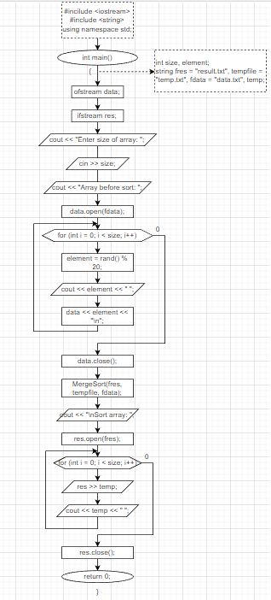

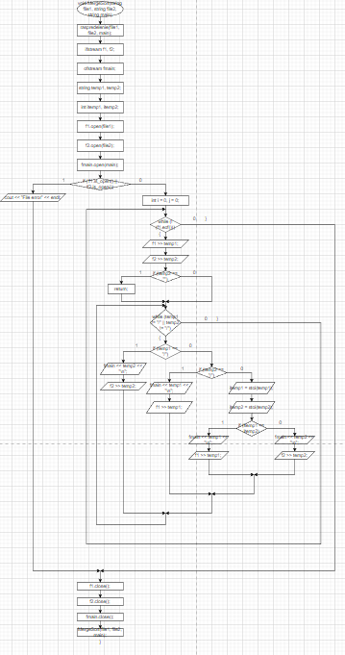

**Скриншоты результатов выполнения программы**

